南宁哈罗礼德学校幼儿园招聘简章
英国哈罗公学成立于1572年，是英国最负盛名的九大公学之一，几百年来为英国乃至全世界各个领域培养出大量具有优秀领导力的人才。哈罗礼德学校来源自有着450年历史的英国哈罗公学，与哈罗国际学校、哈罗小狮幼儿发展同为哈罗旗下教育品牌。在亚洲，曼谷、北京、香港、上海都有哈罗学校分布，北京哈罗国际学校还排在2017年胡润中国国际学校百强名单第13位。哈罗国际深耕亚洲二十载，提供从幼儿园到高中的全日制及寄宿制教育：哈罗国际学校先后在曼谷（1998年成立）、北京（2005年成立）、香港（2012年成立）、上海（2016年成立）设立，哈罗礼德学校南宁、重庆、珠海、海口等分校将于2020年9月正式开学。
哈罗南宁校区示意图
哈罗礼德提供2-18岁的全年龄段教育，采用双语教学。以义务教育阶段（小学及初中）为例，6-14岁的学生在思想品德、语文、历史、地理等学科上用中文教学，英语及数理化生、信息技术等学科上则是全英文教学，体育、音乐、美术等科目为中英文联合教学。
南宁哈罗礼德国际学校占地面积7万平方米，总建筑面积逾8万平方米，总投资额逾10亿元。2019年10月16日，学校在南宁邕宁区龙岗片区正式开工建设，南宁市哈罗礼德国际学校幼儿园部分在2020年秋季达到开园条件，学校力争2021年达到全面开学条件，计划开设班级约66个，招收约1500名学生，将成为广西首家与国际精英教育全面接轨，面向广西及周边省份招生，涵盖幼儿园至高中教育阶段的高端教育机构。​
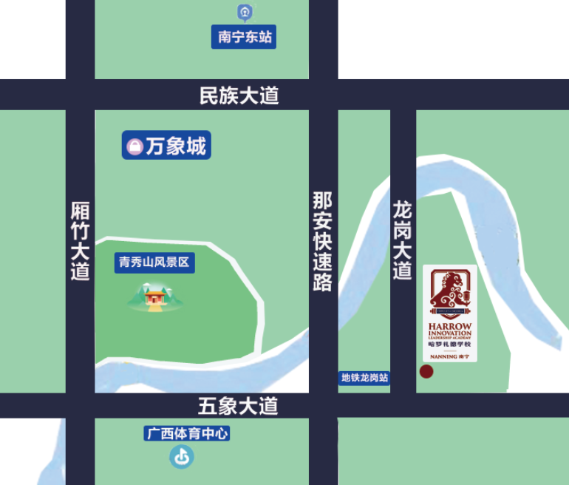
哈罗南宁校区地图

现面向广西地区开放岗位：
岗位名称：校医
薪酬水平：6-8K/月

工作职责：
1) 负责日常幼儿保健相关工作，每天早晨定时入园的幼儿体检；
2) 负责园所病情受理，巡诊等相关病理咨询工作；
3) 负责幼儿的育儿、幼儿健康发育、营养专业知识的咨询和指导工作；
4) 包括幼儿保健计划，包括户外运动、伙食搭配管理及厨房食物管理工作；
5) 负责制定园所全年保健工作计划，监督卫生保健工作，安全工作及预防接种工作；
6) 负责保健知识的宣传、培训学习工作；
7) 建立和完善学校卫生的各种制度，做好相关档案整理工作；
8) 负责园内卫生管理，及消毒工作安排；
9) 严格执行园内员工定期健康检查并配合园长进行指导监督；
10) 负责上级安排的园所其它工作内容。

任职要求：
1) 具备良好的英语沟通能力；
2) 具有本科以上学历，持有医生执业资格证书，持营养师证者优先考虑；
3) 具有1-2年临床经验；
4) 身体健康，无传染病，无不良嗜好；
5) 具备良好的沟通能力，具有国际学校工作经验、国内合资医院工作经验或海外工作经验者优先考虑。

简历开放投递时间：即日起至2020年3月31日
简历投递邮箱：jli@harrowilananning.cn

